# RTU lodēšanas nodarbība 2016

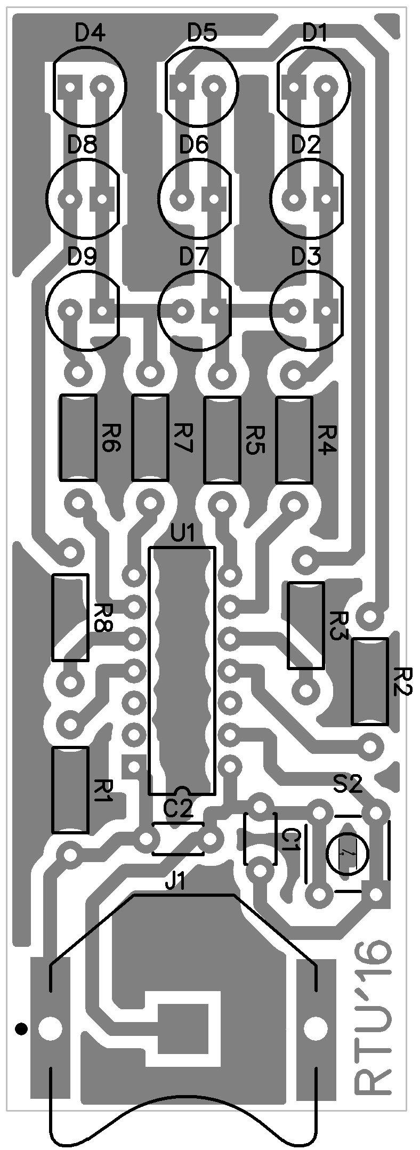

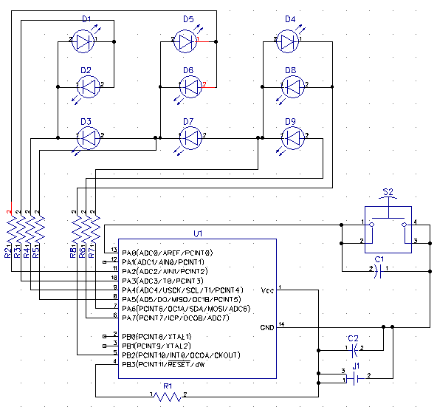Ierīce, ko šodien lodēsiet, ir elektronisks *metamkauliņš.*

## Detaļu nomināli

* R1 - pretestība
* R2..R8 - pretestības
* C1, C2 - kondensatori

## Īsi par detaļām

Ierīci ar enerģiju nodrošina CR2032 litija šūna. Ierīces *smadzenes* ir Atmel ATTiny 24A mikrokontrolieris. Informācijas izvadei izmantotas 5mm gaismas diodes (D1- D9), diožu strāvas ierobežošanai kalpo ¼ W pretestības (R2-R8, nomināls atkarīgs no izvēlētās gaismas diožu krāsas, taču 100R ir labs variants lielākajai daļai gadījumu). Barošanas stabilizēšanai kalpo 100nF keramiskais kondensators (C2) un tāds pats tiek izmantots, lai filtrētu pogas kontaktu drebēšanas radītās svārstības (C1).

## Īsi par algoritmu:

Metamkauliņš, pēc pogas nospiešanas pamodīsies un pēc atkārtotas pogas nospiešanas, tiks mests (t.i. ripinās jaunu vērtību). Metamkauliņa algoritms paļaujas uz to, ka cilvēks nespēj precīzi noteikt pogas nospiešanas ilgumu, jo metiena rezultātu nosaka tikai un vienīgi pogas nospiešanas ilgums. Kad poga nospiesta, metamkauliņš ripo uz nākamo pozīciju reizi trijās milisekundēs un, kad poga atlaista, ar katru nākamo “ripojienu” samazina ripošanas ātrumu, līdz, pēc apmēram 2 sekundēm, apstājas. Ja tas netiek aiztikts, metamkauliņš aizmieg. Miega režīmā tas tērē vien ~0.14μA, kas nozīmē, ka baterija, iekārtai guļot praktiski netiek izlādēta – ierīce var vairākus mēnešus stāvēt dīkā.

## Padomi lodēšanai

* Rasējums, kas redzms pa labi, ir spiestās plates apakša, komponenti ir jānovieto tās otrā pusē (izņemot baterijas turētāju, kas paliek apakšā)
* Svarīgi ievērot gaismas diožu un mikrokontroliera ligzdas polaritāti. Diodēm katods shēmā ir atzīmēts ar strīpu (bultiņa ir katoda virzienā), rasējumā ar kantainu lodēšanas vietu, dzīvē – ar nožķeltu stūri un īsāku kājiņu. Mikrokontroliera ligzdai vienā galā ir robiņš, arī uz paša mikrokontroliera ir robiņš.
* Visvienkāršāk shēmu būs salodēt komponentus lodējot secībā: rezistori, mikrokontroliera ligzda, gaismas diodes, kondensatori un visbeidzot baterijas turetājs.